51. ročník fyzikální olympiády – kategorie A – celostátní kolo






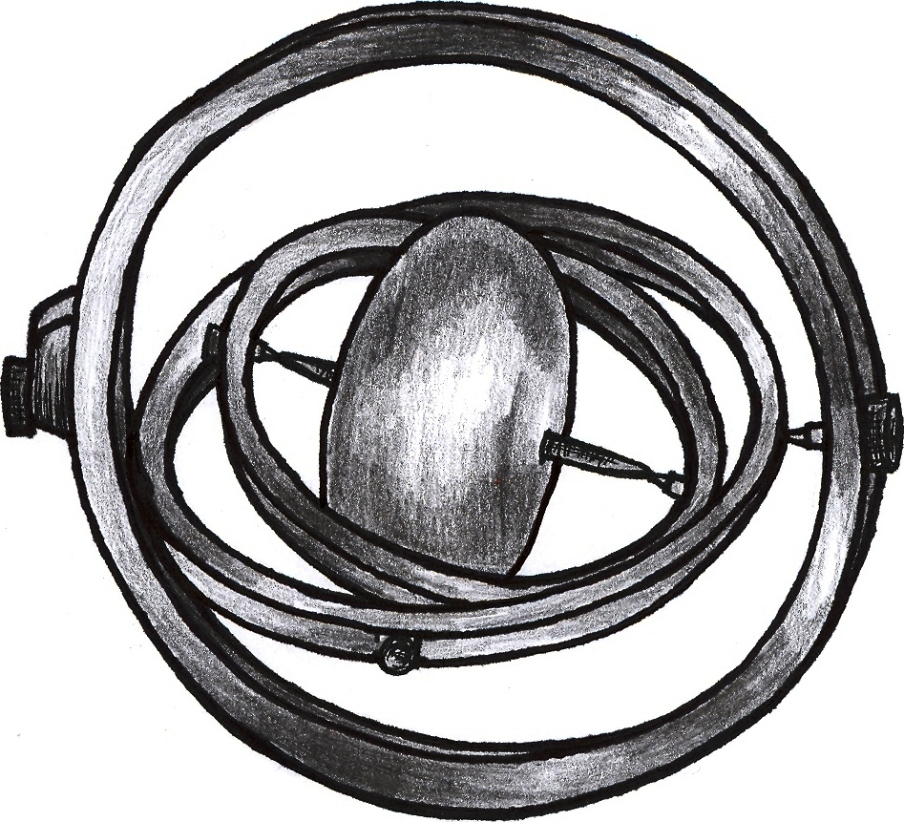


Experimentální úloha

Studium kmitů vodorovné tyče
zavěšené na dvou rovnoběžných vláknech

Pomůcky: Závitová tyč, závaží o hmotnosti 50 g, 20 matic, nepružná nit, stativová souprava, délkové měřidlo 20 cm, stopky, nůžky.

Úkoly:

- 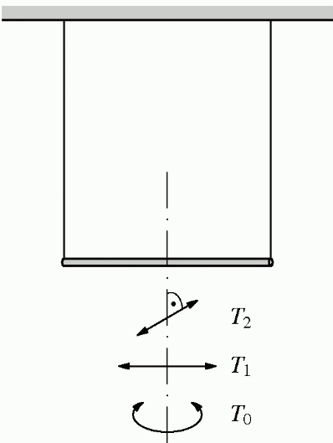Uvažujme 3 způsoby harmonických kmitů homogenní tyče, kterou zavěsíme do vodorovné polohy v jejích koncových bodech na dvou svislých nepružných vláknech stejné délky a zanedbatelné hmotnosti :
- Rotační kmity kolem svislé osy tyče s periodou T₀.
- Podélné kmity v rovině určené tyčí a závěsy s periodou T₁.
- Příčné kmity kolmé k rovině určené tyčí a závěsy s periodou T₂.
Skutečné kmity se blíží harmonickým kmitům tím více, čím menší je amplituda úhlové výchylky vláken.

Zavěste závitovou tyč podle úvodního popisu a měřením určete poměr period 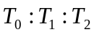 malých kmitů. Výsledek slovně zdůvodněte.

- 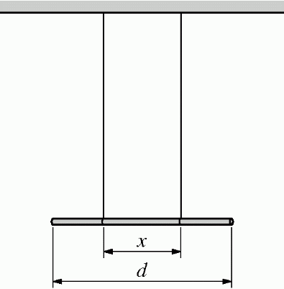Nyní budeme zavěšovat tyč souměrně na vzájemně rovnoběžná vlákna a experimentálně zjišťovat funkční závislost periody T_{x} rotačních kmitů na vzdálenosti x závěsů.
Tuto funkční závislost lze zapsat ve tvaru 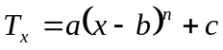 ,
kde číselné hodnoty konstant a, b, c, n jsou reálná čísla. Určete libovolným způsobem, tj. početně nebo graficky s využitím milimetrového papíru, číselné hodnoty těchto konstant.

- Pro periodu rotačních kmitů zavěšené tyče platí stejný vzorec jako pro fyzické kyvadlo
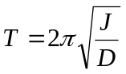,
kde J je moment setrvačnosti tyče vzhledem k ose otáčení a D je direkční moment, tj. moment síly připadající na jednotkovou úhlovou výchylku. Tento direkční moment je v případě daného způsobu zavěšení tyče přímo úměrný tíhové síle, která kmity způsobuje.
Periodu rotačních kmitů samotné tyče zavěšené ve svých koncových bodech lze psát
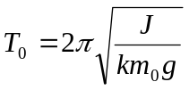. (1)
Zavěsíme-li navíc do středu tyče za vlákno závaží o hmotnosti M, dostaneme periodu rotačních kmitů tyče (zavěšené těleso nerotuje)
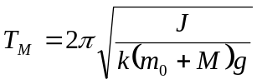. (2)
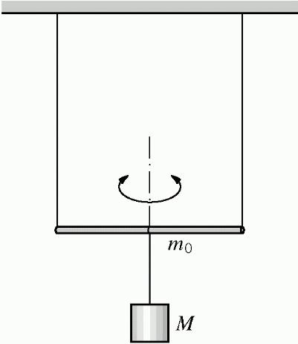 Ze známé hmotnosti M závaží a z naměřených period T₀ a T_{M} lze vypočítat hmotnost m₀ tyče.
Odvoďte ze vztahů (1) a (2) vzorec pro výpočet hmotnosti m₀.
Změřte 10krát dobu N₁ period T₀ a 10krát N₂ period T_{M} a výsledky zapište do tabulky. Počty N₁ a N₂ si zvolte. Dvojici časů v každém řádku považujte za samostatné měření, jehož výsledkem je vypočtená hmotnost tyče. Hmotnost M = 50 g přitom považujte za přesnou. Ze souboru vypočtených hmotností určete aritmetický průměr 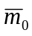, směrodatnou odchylku 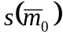 aritmetického průměru a relativní chybu δ(m₀) měření.

- Navrhněte metodu, kterou lze s užitím předcházejících výsledků určit průměrnou hmotnost m₁ jedné matky, a měření proveďte. Hmotnost tyče m₀ považujte za známou a za její hodnotu považujte hodnotu, kterou jste naměřili v předchozí úloze.

Poznámky pro praktické provedení:
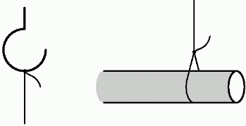
Závěs upevněte na háčky stativu napevno. Na dolním konci závěsu vytvořte očko na provléknutí závitové tyče, aby se mohlo s tyčí snadno manipulovat. Délku závěsu volte aspoň 50 cm.

Základy statistického zpracování výsledků měření

n – počet naměřených hodnot
x_{i} – i-tá naměřená hodnota

aritmetický průměr naměřených hodnot 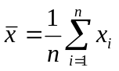

odchylka i-té naměřené hodnoty od aritmetického průměru 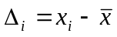

směrodatná odchylka jednoho měření, kterou obvykle nalezneme ve statistickém režimu kalkulačky 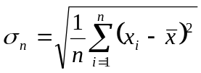 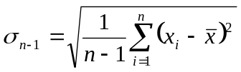
směrodatná odchylka aritmetického průměru 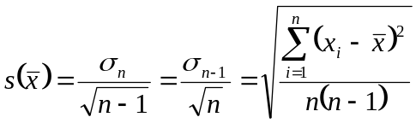

relativní chyba měřené veličiny 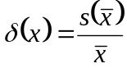

Autor úlohy: J. Jírů
Korektury: P. Šedivý, B. Vybíral
Obrázky v METAPOSTu: P. Šedivý

